附件

江西CA数字证书办理流程

**1.申领证书流程：提交资料→前台受理→审核资料→审核通过后制作证书→现场缴费并领取数字证书→制作电子签章**

所需资料：

企业办理数字证书业务须提交的资料（已办三证合一）

（1）《江西CA单位数字证书申请表》一、二、三联，三联须加盖公章。

（2）有效的三证合一营业执照原件和复印件一份，复印件须加盖公章。（正副本均可）

（3）经办人有效的身份证原件和正反两面复印件一份，复印件须加盖公章。

（4）提供公章法人章印模制做电子印章

**2.证书补办流程：提交资料→前台受理→审核资料→审核通过后制作证书→现场缴费并领取数字证书→制作电子签章**

所需资料：

企业办理数字证书业务须提交的资料（已办三证合一）

（1）《江西CA单位数字证书申请表》一、二、三联，三联须加盖公章。

（2）有效的三证合一营业执照原件和复印件一份，复印件须加盖公章。（正副本均可）

（3）经办人有效的身份证原件和正反两面复印件一份，复印件须加盖公章。

（4）提供公章法人章印模制做电子印章

**注：补办证书时，须另外提供一份加盖公章的补办说明，说明补办原因以及授权何人来办理此事宜。**

**3.证书变更流程：提交资料→前台受理→审核资料→审核通过后制作证书→现场缴费并领取数字证书→制作电子签章**

所需资料：

企业办理数字证书业务须提交的资料（已办三证合一）

（1）《江西CA单位数字证书申请表》一、二、三联，三联须加盖公章。

（2）有效的三证合一营业执照原件和复印件一份，复印件须加盖公章。（正副本均可）

（3）经办人有效的身份证原件和正反两面复印件一份，复印件须加盖公章。

（4）提供公章法人章印模制做电子印章

**原有的数字证书（即UKEY）。**

**4.证书续费资料要求**

**用户可携带数字证书（即UKEY）凭密码直接办理证书续费业务。如用户不知道证书密码，请按以下资料要求办理：**

（1）有效的统一社会信用代码复印件加盖公章。（可用含有“统一社会信用代码”的证件代替）

（2）数字证书（即UKEY）。

**5.办理地址**

（1）江西省数字证书有限公司办证大厅

南昌市省府大院西二路3号3楼

咨询电话：0791-82097407、86212680、86212003

（2）江西省行政中心集中办事大厅（江西省新政府会议大楼东楼）

南昌市红谷滩新区卧龙路1000号

咨询电话：0791-88901520

（3）抚州办证点:

地址:抚州市玉茗大道801号(牛角湾农贸市场旁)

咨询电话:0794-8208389

（4）赣州办证点:

地址:赣州开发区精品汽车4s店-条街比亚迪汽车楼上六楼

咨询电话:0797-8239608

（5）九江办证点:

地址:九江市浔阳区滨江路213号民政局8楼

咨询电话:0792-8159907

（6）新余办证点:

地址:新余市赣西大道426号

咨询电话:0790-6458559

（7）吉安办证点:

地址:吉安市吉州区环湖路2号环湖湾小区5栋

咨询电话:0796-8263919

（8）上饶办证点:

地址:上饶市信州区滨江西路万达广场奎文座3号楼34楼3419-3424室

咨询电话:0793-6178670

（9）景德镇办证点:

地址:景德镇市沿江西路116号

咨询电话:0798-8532829

（10）鹰潭办证点:

地址:鹰潭市莲花路3号光明鲜奶三楼

咨询电话:0701-6280915

（11）萍乡办证点:

地址:萍乡市经济开发区武功山中大道13-7号财富公馆六楼

咨询电话:0799-6328477

（12）宜春办证点:

地址:宜春市宜春北路828号时代花园7楼

咨询电话:0795-3576797

二、线上办理（新开户）

登录江西CA数字证书在线受理系统地址：<https://111.75.198.237:8882/>，业务流程如下：

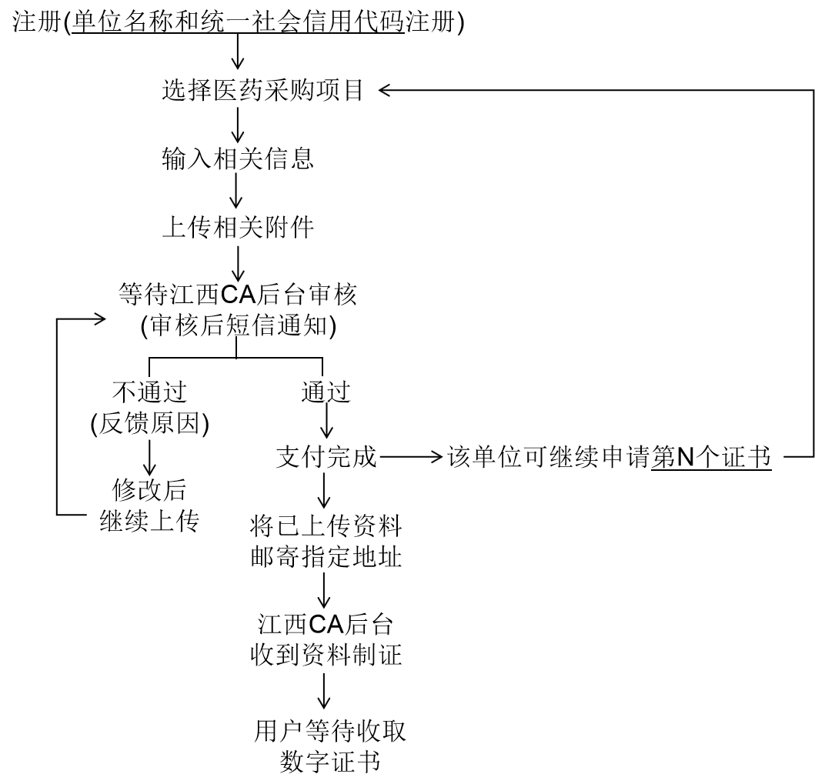

**1.办理资料（包括新开户、变更、补办、换卡、吊销等）**

**企业证书办理：**

（1）数字证书申请表一式三份加盖公章，《江西CA数字证书用户协议》需打印在申请表背面，否则需在用户协议书上加盖公章。（见附件1）

（2）有效的三证合一营业执照原件和复印件一份，复印件须加盖公章。（正副本均可）

（3）法人授权委托书加盖公章和法人章。（见附件2）

（4）企业电子签章采集表原件。（见附件3）

（5）经办人有效的身份证原件和正反两面复印件一份，复印件须加盖公章。

**2.相关附件**

附件1

数字证书单位用户申请表

**注意事项：**

1.请用户在申请前仔细阅读《江西CA数字证书用户协议》。

2.该表内容将作为数字证书中的身份信息，请如实、清晰的填写，并加盖申请单位的公章。

|  |  |
| --- | --- |
| **业 务 类** | |
| **项目名称** |  |
| **申请类别** | □新办 □更新 □补办 □换卡 □解锁 □吊销 □变更 |
| **申请机构信息** | |
| 单 位 名 称* |  |
| 通 信 地 址* |  |
| 统一社会信用代码 * |  |
| **经办人信息** | |
| 姓名* |  |
| 身份证号* |  |
| 联系电话* |  |
| 电子邮箱 |  |
| **申请机构声明** | |
| **本单位在此郑重声明：表内所填内容完全属实，接受据此颁发的数字证书，保证遵守所附《江西CA数字证书用户协议》中所明确的职责，并承担相关法律责任。**  **申请单位（盖章）：**  **申请日期：** | |

**江西CA数字证书用户协议**

数字证书用于网上作业中的身份识别和信息加密。江西省数字证书有限公司（以下简称江西CA），是工业和信息化部批准的电子认证服务机构和国家密码管理局批准的电子政务电子认证服务机构，遵照《中华人民共和国电子签名法》为用户提供数字证书相关的电子认证服务。

本协议中的用户指数字证书持有人以及申请使用数字证书的实体。

为了保障用户的合法权利，保证数字证书的合法使用，用户与江西CA本着自愿平等的原则达成本协议，双方共同遵守执行。

**一、江西CA的权利与义务**

1.受理并审核用户数字证书的申请，为用户发放、更新和吊销数字证书，向用户提供在线证书状况查询、证书撤销列表查询等服务。

2.承诺发放的数字证书在有效期内不会被伪造和篡改。

3.随着技术的进步，有权要求用户及时更新数字证书。

4.证书存储介质在质保期内正常使用情况下出现硬件故障，将负责更换。

5.在工作时间内，提供证书使用的电话咨询和邮件服务。

6.不对客观意外或其它不可抗拒事件造成的操作失败或延迟承担任何损失、损害或赔偿责任。

7.一旦发现下列情况之一，将吊销为用户签发的数字证书：

①用户申请吊销数字证书；②用户提供的信息不真实；③用户没有履行双方合同规定的义务；

④数字证书的安全得不到保证；⑤法律、行政法规规定的其他情形。

**二、用户的权利与义务**

1.数字证书申请通过审核并缴纳相关费用后，即可获得所申请的数字证书介质和数字证书。

2.数字证书的有效期为一年，自签发之日起计算。数字证书到期前，用户须向江西CA续费。

3.若需变更证书信息，应提交数字证书变更申请。

4.收到技术更新通知后，应在规定的期限内到江西CA更新证书。

5.提交数字证书申请时，故意或过失提供不真实资料，导致江西CA签发证书错误，因而致使他人损失时，由用户承担一切责任。

6.应妥善保管江西CA签发的数字证书和密码，不得泄漏或交付他人。如因故意、过失导致他人知道或遭盗用、冒用、伪造或者篡改时，用户自行承担一切责任。

7.如遇数字证书私钥泄露丢失、证书中的信息发生重大变更、或用户不希望继续使用数字证书的情况，用户应当立即到江西CA设立的注册机构申请吊销证书。吊销手续遵循各注册机构的规定。江西CA在接到吊销申请后，在24小时内吊销用户的数字证书。用户应当承担在证书吊销之前所有因使用数字证书而造成的责任。

8.企业终止经营或单位解散、或用户死亡时，法定责任人（或亲属）需要携带具有法律效力的相关证明文件，向江西CA申请吊销数字证书。相关责任人应当承担其数字证书在吊销前的一切责任。

**三、协议生效、变更与终止**

1.当用户接收数字证书时，本协议即生效。

2.本协议如有修改而涉及用户的权利、义务时，江西CA将以相应的方式通知用户。

**四、争议解决**

因本协议引起的任何争议或纠纷，应通过友好协商解决。如协商不能解决，应提交法院通过诉讼解决。

**五、附则**

1.本协议的解释权归江西省数字证书有限公司所有。

2.本协议条款如果与国家有关法规相抵触，以国家法规为准。

附件2

法人授权委托书

兹授权委托 同志为我公司合法代理人，该同志全 权代表我办理数字证书 新制 业务，代理人在此过程中所签署的 一切文件和处理与之有关的一切事务，我均予以承认。 本委托书有效期自 年 月 日至 年 月 日。

代理人无转委托权。

特此委托。

代理人： 性别： 手机号码：

身份证号码：

单位全称： （盖章）

法定代表人： （签字或盖章）

授权委托日期： 年 月 日

注：代理人必须年满 18 岁，否则授权无效。

附件3

logo2 企业电子签章采集表

【为保证采集到最清晰的电子签章，请在表格内居中盖（签）二次，切勿压线，保持页面整洁】

|  |  |  |
| --- | --- | --- |
| **企业公章采集区** |  |  |
| **法人私章采集区** |  |  |
| **法人手写签名采集区** |  |  |

**备注：此表中的印章和签章仅限于江西省数字证书有限公司采集电子签章信息使用，用于其他一律视为无效。**